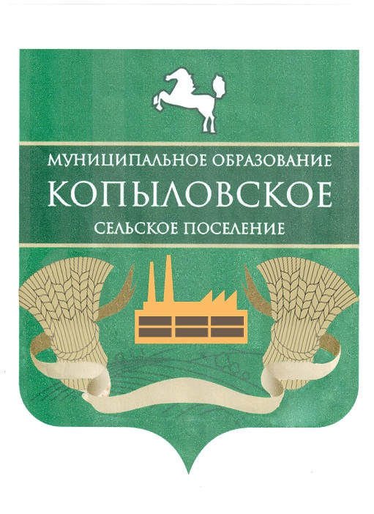
АДМИНИСТРАЦИЯ КОПЫЛОВСКОГО СЕЛЬСКОГО ПОСЕЛЕНИЯ
ПОСТАНОВЛЕНИЕ
«14» июля 2017г. № 181/1
п. Копылово
О согласовании проекта по внесению изменений
в Генеральный план муниципального образования
«Копыловское сельское поселение» Томского района
Томской области в части изменения территориальной
зоны под объектами, входящими в технологический
комплекс ГРС-1(линии электропередач,
трансформаторная подстанция, магистральный
и распределительный газопроводы, подъездная
автомобильная дорога и сама ГРС-1) с зоны С-1
на зону П-1

Руководствуясь Федеральным законом от 06.10.2003 № 131-ФЗ "Об общих принципах организации местного самоуправления в Российской Федерации", в соответствии со ст. 28 Градостроительного кодекса Российской Федерации, Уставом муниципального образования «Копыловское сельское поселение», учитывая протокол публичных слушаний от 03.05.2017г., заключение Комиссии по подготовке Правил землепользования и застройки от 12.07.2017г., с учетом положительных результатов публичных слушаний (заключение по итогам проведения публичных слушаний по рассмотрению проекта по внесению изменений в Генеральный план муниципального образования «Копыловское сельское поселение» Томского района Томской области в части изменения территориальной зоны под объектами, входящими в технологический комплекс ГРС-1(линии электропередач, трансформаторная подстанция, магистральный и распределительный газопроводы, подъездная автомобильная дорога и сама ГРС-1) с зоны С-1 на зону П-1 от 03.05.2017г.)

ПОСТАНОВЛЯЮ:
- Согласовать проект по внесению изменений в Генеральный план муниципального образования «Копыловское сельское поселение» Томского района Томской области в части изменения территориальной зоны под объектами, входящими в технологический комплекс ГРС-1(линии электропередач, трансформаторная подстанция, магистральный и распределительный газопроводы, подъездная автомобильная дорога и сама ГРС-1) с зоны С-1 на зону П-1 и направить его в Совет Копыловского сельского поселения для утверждения (прилагается).
- Контроль за исполнением настоящего постановления оставляю за собой.

Глава поселения
(Глава Администрации) А.А. Куринский

